Предмет | 2А | 2Б | 2В
Русский язык | Выписать из словаря учебника слова, которые отвечают на вопрос кто?. Обозначить ударение. | 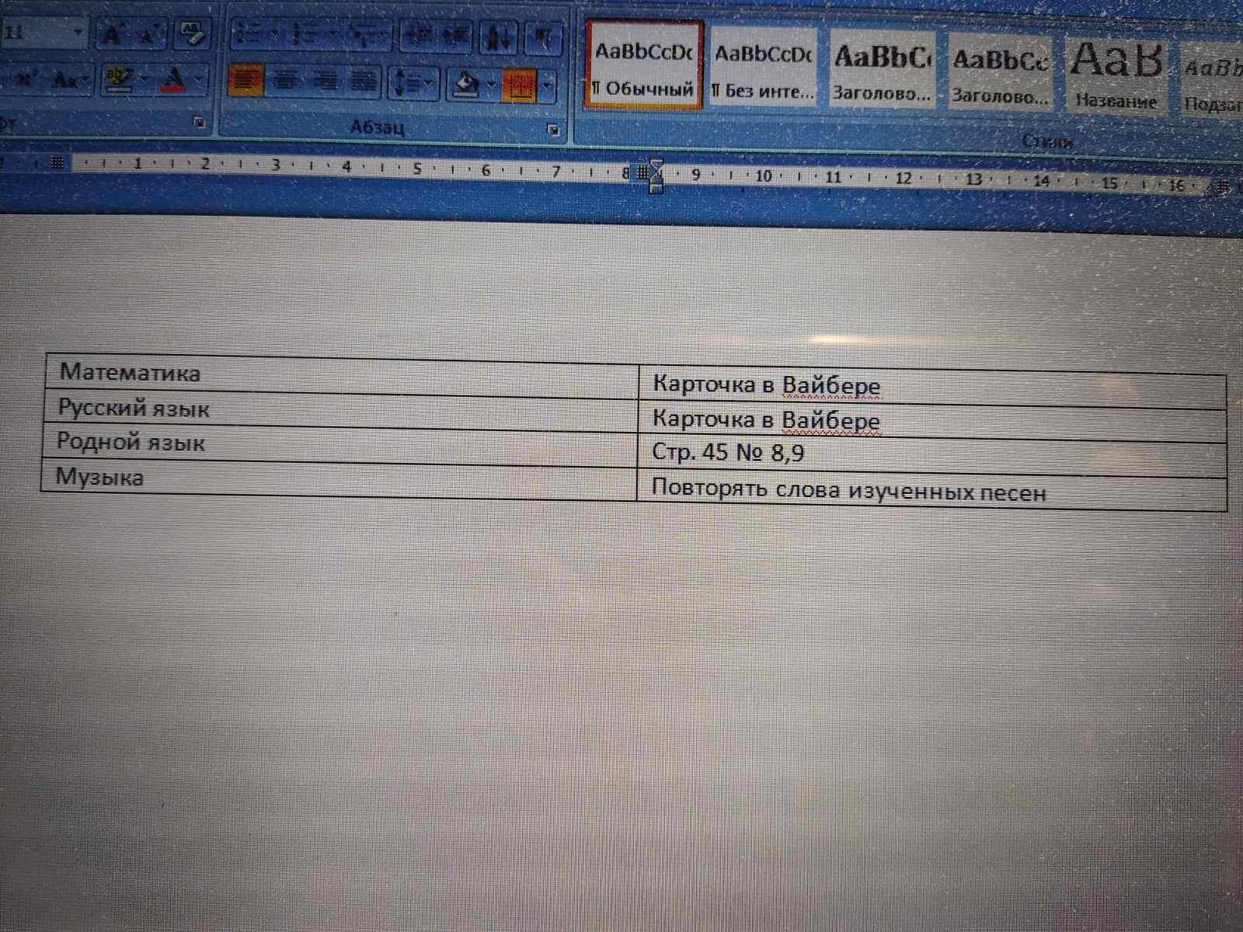 | стр. 103 упр. 2
математика | Карточка «Периметр» |  | стр. 111 номер 25; стр.102, 110 выучить правила
Родной язык | Написать 5 пар синонимов, 5 пар антонимов |  | карточка
музыка | Слушать новогодние песни

